Fliegenfischer Wochenende Sportfischerverein UBS vom 11.-12.09.2021

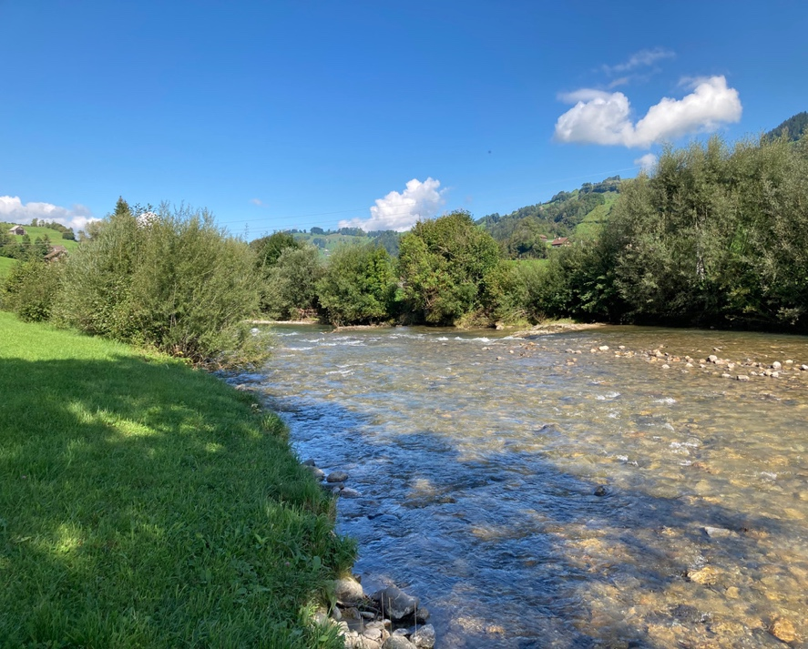

Wunderschöne Thur in Nesslau

Bei schönem Wetter reisten Evelyn, Urs und Peter bereits am Freitag, den 10.09.2021 an, um die Thur und den Luterenbach zu erkundigen. Der Pächter hat uns mitgeteilt, dass das Hochwasser grossen Einfluss auf den Fischbestand hatte, folglich kam da eine nicht ganz einfache Aufgabe auf uns zu.
Die beiden Flüsse waren glasklar, Fische haben wir auf die Distanz nicht gesehen. Während dem Apéro wurden wir von einem Regenschauer überrascht, welcher nur wenig Einfluss auf die Farbe des Wassers hatte. Am Abend genossen wir ein feines Nachtessen im Hotel Sternen, wo wir auch übernachteten.

Zum Morgenessen am Samstag gesellte sich dann auch Nick dazu. Leider musste Rebecca im letzten Moment die Reise ins Toggenburg absagen.

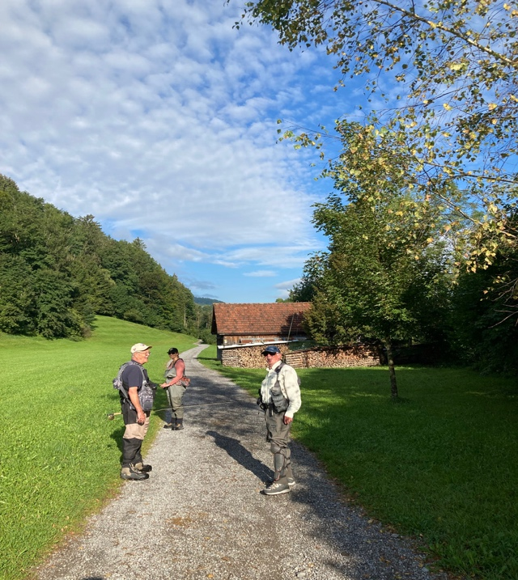
Nach dem Morgenessen ging es los. Bei herrlichem Wetter in einer wunderschönen Umgebung mit unter anderem Blick auf die Churfirsten und angenehmen Temperaturen rüsteten wir uns aus und endlich ging es an die schöne Thur.

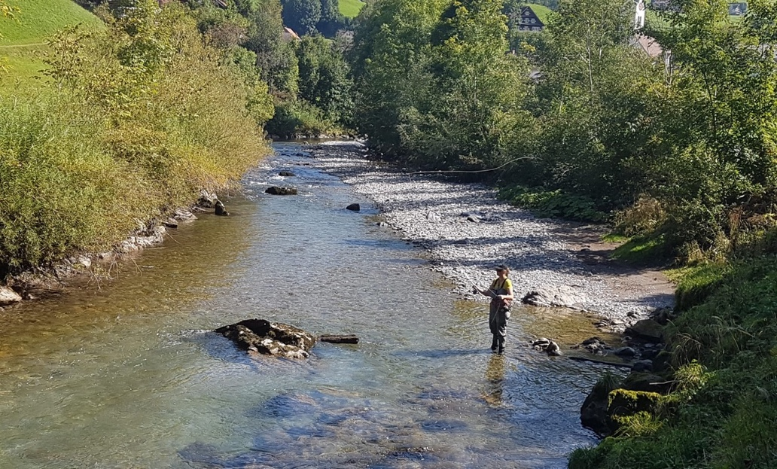

Wir teilten uns auf, Evelyn und Urs starteten im unteren Teil und Nick und Peter im oberen Teil der Hotelstrecke. Nick und Peter sahen in der Thur keinen einzigen Fisch und fingen erst gegen Abend einige winzige Bachforellen im Luterenbach. Evelyn rettete die Ehre unseres Teams und fing eine wunderschöne Bachforelle in der Thur (auf Ameise), bravo Evelyn!! Urs feierte den tollen Fang seiner Tochter mit einer wohlriechenden Zigarre. Ein schöner Fischertag ging zu Ende und wir begaben uns im richtigen Moment zum Apéro, denn kurze Zeit später kam ein Gewitter mit Starkregen auf. Nach dem Nachtessen in einer Pizzeria fachsimpelten die Männer noch bei einem feinen Säntis-Whisky im Hotelrestaurant und wir freuten uns schon auf Sonntag.

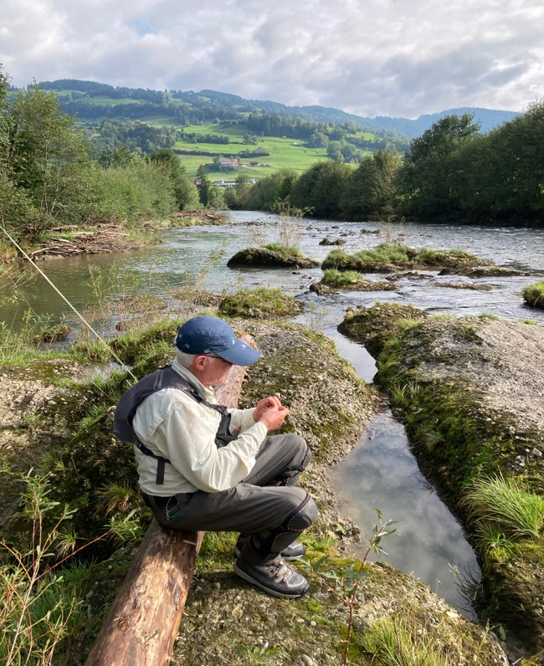
Start wieder an der Thur, welche ein bisschen trüb war. Evelyn und Urs begaben sich zum unteren Teil der Hotelstrecke, Nick fischte ganz oben und Peter ungefähr in der Mitte. Nach wenigen Minuten telefonierte Nick Peter und informierte, dass die Forellen bei ihm hungrig auf Nymphen sind. Er hatte nach kurzer Zeit schon einige schöne Fische gefangen. Peter folgte Nick und erwischte tatsächlich auch noch einige Fische. Beim Team Evelyn/Urs ging erneut eine schöne Fario an den Haken.

Uns wurde wieder bewusst, dass wenn wir die Fische nicht sehen es nicht heisst, dass es keine Fische hat.

Am Mittag trafen wir uns nochmals beim Hotel zu einem Kaffee, bevor wir die Heimreise antraten.

Es war ein tolles Wochenende und es soll Motivation für einen nächsten Ausflug im 2022 sein. Wir hoffen, dass dann weitere Fliegenfischer mit dabei sein können.

Petri Heil und bis zum nächsten Mal

Das OK

